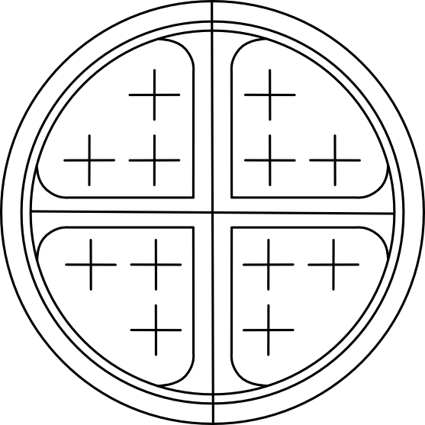

Una libra* de haría por una taza de agua tibia. Se incorporan lentamente hasta formar con una masa uniforme, lisa y que no se pegue. Se introduce en el molde hasta quedar una superficie uniforme. Se aplica el dibujo propuesto arriba con un instrumento sin sierra y sin filo de ser posible. Se cose en horno a 170º grado Celsius precalentado 10 minutos antes de ser posible. Se cose por 15 minutos a cada lado o hasta que tome un leve color dorado a cada lado.
ORACIÓN DEL PAN*

“En el nombre del Padre, del Hijo, y del Espíritu Santo. Amén.”

Bendito seas Tú, Señor, Padre Nuestro, Dios Santo, Rey eterno, que por tu bondad hiciste brotar el trigo de la tierra. Haz Señor, que así como esta harina que antes estaba extendida por aquí y por allá sobre las colinas y que, recogida se hará una sola cosa en este pan, que yo indigno, voy a hacer; del mismo modo que tu Iglesia sea recogida en tu reino desde los confines de la tierra, porque tuya es la gloria y el poder por los siglos de los siglos. Amén.

SALMO*

Antífona: Benito seas Tú, Señor, Padre y Dios nuestro.

Mis manos lavo en la inocencia
y ando en torno a tu altar, Yahvéh,
haciendo resonar la acción de gracia,
todas tus maravillas pregonando.
Amo, Yahveh la belleza de tu casa,
el lugar de asiento de tu gloria.
No juntes mi alma con los pecadores,
ni mi vida con los hombres sanguinarios,
que tienen en sus manos la infamia
y su diestra repleta de soborno.
Yo, en cambio, camino en mi entereza,
rescátame, ten piedad de mí;
Mi pie esta firme en suelo llano,
A Ti, Yahveh, bendeciré en las asambleas.

“Gloria al Padre, y al Hijo, y al Espíritu Santo.”
“COMO ERA EN EL PRINCIPIO AHORA Y SIEMPRE POR LOS SIGLOS DE LOS SIGLOS. AMÉN.”

Antífona: Benito seas Tú, Señor, Padre y Dios nuestro.

* (Todas las cantidades, medidas y tiempos son aproximadas y no son una regla).
* Antes de empezar a hacer el pan se recita la oración y luego el salmo.
∗ Salmo 26(25) 6-12

